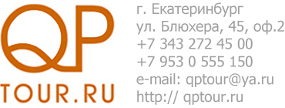ТУР «МОЛОДЕЖНЫЙ» (2 суток)
Заезд в 18.00ч. выезд в 16.00ч.
Категория номеров | Количество номеров | Осн/макс.  кол-во человек | Стоимость в будние дни | Стоимость в выходные дни (с пятницы по субботу)
Стандарт | 8 | 2 | 11 500 | 12 500
В стоимость тура включены: проживание+питание;
А также:
- Игра в X-BOX – 1 час;
- Катание на квадроциклах – 1 час;
- Посещение Русской бани или Сауны – 1 час;
- Катание на коньках – 1 час;
Катание на лошадях – 1 час.
Программа досуга составляется при заезде.
СПЕЦИАЛЬНОЕ ПРЕДЛОЖЕНИЕ ДЛЯ БОЛЬШИХ КОМПАНИЙ: При количестве более 4 человек, скидка на проживание 10%!!!

